Конкурс исследовательских и творческих работ «Мой край»

Применение методов флуктуирующей асимметрии листовой пластинки берёзы повислой (Betula Pendula Roth.) для оценки экологического состояния придорожных полос Невельского района

Работу выполнила:
Алещенко Дарина Михайловна,
МБОУ СОШ №5 им. В.В. Смирнова, г. Невель, 11 класс
Руководитель:
Долгушева Галина Николаевна,
учитель биологии
МБОУ СОШ №5 им. В.В. Смирнова, г. Невель

г. Невель
2022год

Содержание
Введение……………………………………………………………………………4

Основное содержание………………………………………………………….....6

1. Обзор литературы…………………………………………………………........6

1.1. Биоиндикация……………………………………………………………..6
1.2. Влияние транспорта на загрязнение воздуха……………………………….6
1.3. Связь между асимметрией листьев березы и загрязнением
окружающей среды…………………………………………………………….....7
Глава 2. Методика выполнения исследований……………………………….....8
2.1. Территории исследования……………………………………………………8
2.2. Материалы и методы исследования…………………………………………9
Глава 3. Результаты исследования……………………………………………...11
Выводы…………………………………………………………………………....12
Литература………………………………………………………………………..12
Приложения………………………………………………………………………14

Научная статья
Берёза - символ России. Среди многочисленных видов деревьев, растущих в нашей стране, берёза - это единственное дерево, имеющее кору белого цвета. Белый цвет, символизирующий чистоту, очень хорошо сочетается с искренним характером нашего народа. В этом дереве отражена душа народа, его истории и традиции. В Псковской области береза является самым почитаемым деревом. Издавна на Руси считали, что это «счастливое» дерево оберегает от зла, приносит удачу и благополучие в семьи. В старину березу называли «дерево четырех дел». Первое дело – мир освещать, второе – крик утешать, третье – больных исцелять, четвертое – чистоту соблюдать. Для русского человека нет дерева роднее и милее. Березка вызывает в нас чувства гордости за нашу страну. Берёзу жители Псковского края считали священным деревом, оберегали, почитали и каждый год праздник русской берёзки отмечали. Крайне важно соблюдать эту традицию и следить за состояние атмосферного воздуха, чтобы сохранить растительность берёзы на просторах нашего края. В Невельском районе за период 2011-2018 гг. общий объем выбросов загрязняющих веществ в атмосферу от стационарных источников ежегодно повышался от 1314 до 2512 тонн [2]. Это может плохо сказаться на росте растений и их развитии. С целью сохранения окружающей среды и здоровья человека нами было принято решение провести исследования атмосферного воздуха в городе Невель с помощью методов флуктуирующей асимметрии листовой пластинки берёзы повислой.
Методы определения содержания в воздухе вредных примесей, которые используются государственными природоохранными организациями в целях мониторинга воздушной среды города, особенно вдоль оживленных автомагистралей очень дорогостоящие и не всегда доступны. Наиболее доступная методика оценки степени загрязнения воздуха – биоиндикация.
Научная новизна: последние данные по составу загрязняющих веществ найдены только за 2018 год.
Теоретическая значимость: на основании проведенных исследований определить степень загрязнения воздуха г. Невеля.
Практическая значимость: полученные данные могут быть использованы для мониторинга состояния воздуха Невельского района.
Гипотеза: автомобильный и железнодорожный транспорт является одним из источников загрязнения атмосферы Невельского района.
Цель работы: оценить степень загрязнения воздуха Невельского района по флуктуирующей асимметрии листовой пластинки березы повислой (Betula Рendula Roth).
Задачи:
- Проанализировать материалы литературных источников по
использованию методов биотестирования по флуктуирующей асимметрии листовой пластинки березы повислой (Betula Рendula);
- Выбрать места произрастания берёзы повислой в Невельском районе для сбора исследуемого материала (берёзовых листьев) и провести экспериментальные замеры параметров на выбранных площадках с использованием методики оценки качества окружающей среды по флуктуирующей асимметрии берёзы повислой (Betula Рendula);
- Дать оценку состоянию окружающей среды придорожных полос Невельского района на основе проведенного исследования.
Методы: метод флуктуирующей асимметрии листовой пластинки березы повислой (Betula Рendula Roth.), статистический анализ полученных данных.
Предмет исследования – экологическое состояние воздуха Невельского района по флуктуирующей асимметрии листовой пластинки березы повислой (Betula Рendula Roth.).
Объект исследования: листовая пластинка березы повислой (Betula Рendula Roth.).
Основное содержание
1. Обзор литературы
1.1. Биоиндикация
О возможности использования живых организмов в качестве показателей определенных природных условий писали еще ученые Древнего Рима и Греции. В трудах М.В. Ломоносова и А.Н. Радищева есть упоминания о растениях — указателях особенностей почв, горных пород, подземных вод. О возможности растительной биоиндикации писал геолог A.M. Карпинский. Большой вклад в развитие биоиндикации внес русский ученый почвовед В.В. Докучаев. В начале XX в., в период, когда началось освоение окраин нашей страны, биоиндикационные исследования стали развиваться особенно интенсивно. По современным представлениям биоиндикаторы — организмы, присутствие, количество или особенности развития которых служат показателями естественных процессов, условий или антропогенных изменений среды обитания. Биоиндикация — метод, который позволяет судить о состоянии окружающей среды по факту встречи, отсутствия, особенностям развития организмов — биоиндикаторов. В основном методы биоиндикации не требуют значительных затрат труда, сложного и дорогостоящего оборудования и поэтому могут широко использоваться в школьном экомониторинге [1].

1.2. Влияние автотранспорта на загрязнение воздуха
В настоящее время автомобильный транспорт является одним из основных источников выброса вредных веществ в атмосферу, поэтому их негативное воздействие на окружающую природу и здоровье людей достигло значительных масштабов. По данным Всемирной организации здравоохранения (ВОЗ) от 40 до 50% заболеваний человека в наше время могут быть связаны с изменением окружающей среды и, в первую очередь, с загрязнением воздуха.
В среднем при пробеге 15 тыс. км за год каждый автомобиль сжигает 2 т топлива и около 26 - 30 т воздуха, в том числе 4,5 т кислорода, что в 50 раз больше потребностей человека.
При этом автомобиль выбрасывает в атмосферу (кг/год): угарного газа - 700, диоксида азота - 40, несгоревших углеводородов - 230 и твердых веществ - 2 - 5. Кроме того, выбрасывается много соединений свинца из-за применения в большинстве своем этилированного бензина. Доля автотранспорта в общих выбросах вредных веществ в городах может достигать 60-80%. Транспорт отравляет водоемы, почву и растения [8].
1.3. Связь между асимметрией листьев березы и загрязнением окружающей среды
Группа ученых, в которую вошли исследователи Сибирского федерального университета (СФУ), изучила реакцию березы повислой на влияние различных загрязняющих среду факторов и обнаружила, что дерево в ответ на стресс изменяет форму листьев.
Предметом анализа научной группы стало явление флуктуирующей асимметрии, согласно которой стороны листа дерева различаются по форме и размерам относительно центральной оси листа. Авторы отобрали образцы на территории семи российских городов с разным климатом и антропогенной нагрузкой, после чего исследовали листья, взяв за основу несколько морфометрических характеристик.
«Авторы исследования связали асимметрию листьев березы повислой (Вetula Рendula Roth) с влиянием стрессовых факторов природного и антропогенного происхождения в различных природных зонах. По мнению экспертов, больше всего береза повислая страдает от близости транспортных путей. Именно здесь стрессовое воздействие на растение является максимальным, что и проявляется в виде асимметрии листьев. Кроме того, в таких условиях деревья живут гораздо меньше, чем в "свободных от человека" лесных зонах», - сказали ТАСС в университете [9].
При формировании листовой пластины, по мере накопления токсических веществ, происходит торможение ростовых процессов, и деформация листа. При окончательном формировании листовых пластин на деревьях, испытывающих высокую техногенную нагрузку, их площади меньше, чем на деревьях, произрастающих в более благоприятных экологических условиях [8].
Глава 2. Методика выполнения исследований
2.1. Территории исследования
Невельский район расположен на юге Псковской области. Его географические координаты: 56°10’ северной широты, 29°56’ восточной долготы [7]. Невельский район, как и вся Псковская область, располагается в зоне таежно-лесных подзолистых и болотных почв [4]. Почвенный покров Невельского района неоднородный. Господствующим типом естественной растительности являются леса. Ведущими лесообразующими породами Невельского района считаются береза и сосна обыкновенная, в наименьшей степени - осина, ольха серая и черная.
В результате наших исследований было отобраны пробы с площадок, расположенных:
Площадка №1 – смешанный лес, в непосредственной близости от оживленной автотрассы Санкт Петербург-Киев.
Площадка №2 – парк, рядом с деревней Иваново.
Площадка №3 – смешанный лес, недалеко от деревни Горушки, где основным антропогенным источником загрязнения является железнодорожный транспорт (Приложение 3).

2.2. Материалы и методы исследования
Одним из объектов для биоиндикационных исследований состояния воздуха считаются древесные растения. Выбор долголетних древесных растений в качестве объекта исследования связан с рядом причин.
Во-первых, у древесных форм растений каждый год формируются листья. Во-вторых, почти все облики имеют повсеместное распространение и четко выраженные признаки, собственно, что разрешает проводить постоянный мониторинг.
Одним из биоиндикаторов считается береза повислая (Betula Рendula Roth). Выбор именно этого объекта исследования был обоснован тем, что берёза повислая (Betula Рendula Roth) широко распространена в Невельском районе и имеет чувствительные характеристики к загрязнению.
Береза повислая (Betula Рendula Roth)-листопадное дерево семейства березовых, высотой до 30 м с гладкой, белой, легко расслаивающейся корой. Ствол прямой, ветви как правило повислые. Листья ромбически-овальные практически треугольные, покрытыми бархатистым пушком только в молодом возрасте. Береза повислая морозостойкая, легко переносит засуху, но требовательна к солнцу [2].
Для оценки загрязнения атмосферного воздуха были выбраны 3 территории за пределами города Невеля Псковской области, которые подвергаются антропогенному воздействию.
Сбор материала и исследования проводили по методике А.В. Яблокова и В.М. Захарова [3]. Листья собирались в июне 2020 года, после окончания их интенсивного роста и до периода опадения. Следуя правилам методики, листья были взяты с растений в возрасте 20-50 лет, оказавшихся в приблизительно схожих экологических критериях по уровню освещенности. С каждой зоны было взято по 100 листьев (по 10 образцов с 10 деревьев). Листья брались приблизительно одинакового размера с укороченных побегов и с максимального количества доступных ветвей. Сбор листьев проводили, основываясь на методике В.М. Захарова [3]. Все листья с одной территории упаковывались в полиэтиленовый пакет, в него помещали этикетку, на которой указывали дату и место сбора (Приложение 1).
Собранный материал обрабатывался сразу же, пока листья не завяли. Для изучения собранного материала использовали транспортир и линейку. С каждого листа снимали показатели по 5-ти параметрам с левой и правой стороны листа: 1 - ширина половинки листа; 2 - длина второй жилки второго порядка от основания листа; 3 - расстояние между основаниями первой и второй жилок второго порядка; 4 - расстояние между концами данных жилок; 5 - угол между главной жилкой и второй от основания жилкой второго порядка.
Значение асимметричности оценивали с помощью интегрального показателя - величины среднего относительного различия на признак.
Проводили расчеты полученных данных по методике:
В начале вычисляем величину асимметрии по каждому признаку, по формуле:
(L - R) / (L + R) (1)
L- параметры левой части листовой пластины
R- параметры правой [6].
Во втором действии вычисляем показатель асимметрии для каждого листа, суммируя значения величин асимметрии по каждому признаку и делим на число признаков.
В третьем действии вычисляем интегральный показатель стабильности развития. Для этого вычисляем среднюю арифметическую всех величин асимметрии [6].
Полученный показатель характеризует степень асимметричности организма. Для данного показателя разработана пятибалльная шкала отклонения от нормы [6], в которой 1 балл - условная норма, а 5 балл - критическое состояние (Приложение 2).

Глава 3. Результаты исследования

Участок №1 - смешанный лес, в непосредственной близости от оживленной автотрассы Санкт Петербург-Киев. Антропогенным источником загрязнения является многочисленный транспорт (Приложение 3, фото №1). Материал собранный на этом участке, характеризуется средними интегральными показателями асимметрии 0,058, что соответствует 2 баллам и свидетельствует о начальном отклонении от нормы. Это говорит о том, что состояние окружающей среды в этом районе чуть превышает допустимые нормы, хотя здесь высокое антропогенное воздействие на окружающую среду, которое оказывает сильный поток автотранспорта (Таблица 1).
№ площадки | Показатель стабильности развития листьев (асимметричность) | Балл | Оценка уровня загрязнения воздушной среды
1 | 0,058 | 2 | Начальное отклонение от нормы
2 | 0,040 | 1 | Минимальное значение
3 | 0,050 | 1 | Минимальное значение
Таблица 1. Итоговые значения показателей асимметричности листьев.
Участок №2 – парк, который находится рядом с деревней Иваново. Негативное влияние может оказывать небольшой поток транспорта (Приложение 3, фото №2). Листья берёзы, собранные на этом участке, характеризуются нормальными интегральными показателями асимметрии 0,040, что соответствует норме по шкале Захарова.
Участок №3 расположен недалеко от деревни Горушки, около железной дороги. Воздух атмосферы загрязняется вредными выбросами железнодорожного транспорта (Приложение 3, фото №3). Возможно из-за того, что местность данного участка открытая, степень загрязнения атмосферного воздуха невелика (0,050), происходит снос загрязняющих веществ ветром.

Выводы
1. Одним из биоиндикаторов считается береза повислая (Betula Рendula Roth). Выбор именно этого объекта исследования был обоснован тем, что берёза повислая (Betula pendula Roth) широко распространена в Невельском районе и имеет чувствительные характеристики к загрязнению. При формировании листовой пластины, по мере накопления токсических веществ, происходит торможение ростовых процессов, и деформация листа.
2. С использованием методики оценки качества среды по флуктуирующей асимметрии березы повислой (Betula Рendula Roth.) (Захаров В.М) проведено изучение морфологических показателей исследуемого объекта на площадках, заложенных на придорожных полосах Невельского района, а также определено качество воздушной среды.
3. По результатам исследования видно, что небольшое загрязнение воздуха наблюдается в местах непосредственной близости популяций березы от автомобильной трассы Санкт Петербург-Киев (площадка №1). В парке, который находится рядом с деревней Иваново и деревне Горушки качество воздушной среды оценено как «нормальное».
Гипотеза подтверждена частично: транспорт оказывает незначительное влияние на экологическое состояние воздуха в Невельском районе.

Литература
1. Берёза (Betula) сем. Березовые [Электронный ресурс] // Энциклопедия Садовых Декоративных Растений. – Электрон. энциклопедия. - Режим доступа: http://flower.onego.ru/kustar/betula.html - Дата обращения: 16.06.2020.
2. Betula Рendula Roth (B. verrucosa Ehrh])— Берёза повислая, или бородавчатая // Иллюстрированный определитель растений Средней России. Губанов И. А. и др.. в 3 т. — М.: Т-во науч. изд. КМК, 2002
3. Биотест. Интегральная оценка здоровья экосистем и отдельных видов /Под. ред. В.М. Захарова, Д.М. Кларка. – М., 1993
4. География Псковской области: природа, население, хозяйство : учеб. пособие для 8-9 кл. / Слинчак А. И. , Исаченков А. В.; Кулаков И. С.; Манаков А. Г.; Немцева Т. И.; Людвиченко С. С.; Вецель Н. К. / под ред. А. Г. Манакова. - 2-е изд., испр., доп . - Псков : ПОИПКРО, 2000
5. Доклад об экологической ситуации в Псковской области 2018 год [электронный ресурс]// комитет по природным ресурсам и экологии псковской области. - Режим доступа: https://priroda.pskov.ru/vidy-deyatelnosti/vidy-deyatelnosti/ohrana-okruzhayushchey-sredy/ezhegodnyy-doklad-ob-ekologicheskoy-situacii-pskovskoy-oblasti.- Дата обращения: 28.06.2020.
6. Методическое пособие/ - А.С. Боголюбов, Ю.А. Буйволов, М.В. Кравченко Изд-во: «Экосистема», 2002
7. Невельский район [Электронный ресурс]: официальный сайт //Географическая характеристика. - Портал муниципальных образований Псковской области. - 2010–2020. -Режим доступа: http://nevel.reg60.ru/orajone/gk. - Дата обращения: 27.06.2020
8. Среда обитания и среды жизни: сходства и различия [Электронный ресурс] //Студенческая библиотека онлайн. - Режим доступа: https://studbooks.net/ – 2013-2020 - Дата обращения: 27.06.2020
9. Ученые нашли связь между асимметрией листьев березы и загрязнением окружающей среды [Электронный ресурс] //Наука ТАСС. - 27.11.2020. - Режим доступа: https://nauka.tass.ru/ - Дата обращения: 27.06.2020
10. Экология, окружающая среда и человек: Учеб. пособие для вузов, средних школ и колледжей. — 3-е изд., испр. и доп. / Ю. В. Новиков. — М.: ФАИР-ПРЕСС, 2005

Приложения
Приложение 1
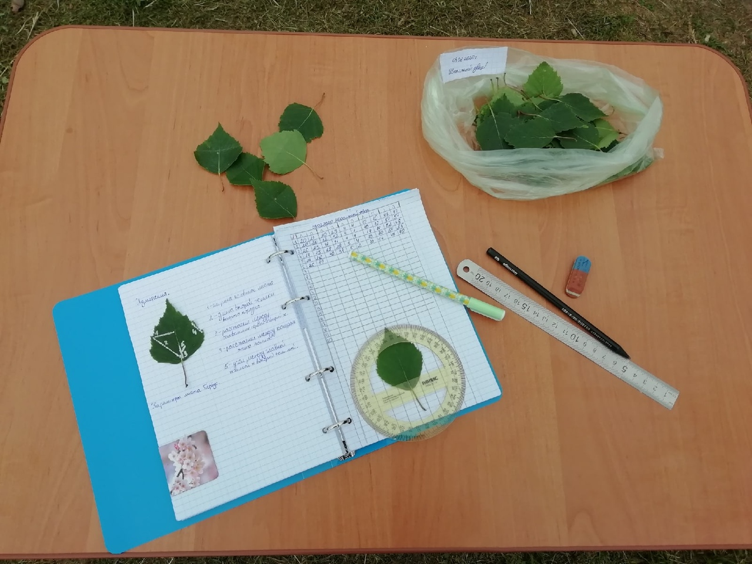
Рис.1. Исследование собранного материала
Приложение 2
Балл | Значение показателя асимметричности
1 балл | до 0,055
2 балл | 0,055-0,060
3 балл | 0,060-0,065
4 балл | 0,065-0,070
5 балл | более 0,07

Таблица 1. Пятибалльная шкала отклонения от нормы.
Приложение 3

Фото №1  Смешанный лес, в непосредственной близости от оживленной автотрассы Санкт Петербург-Киев. | 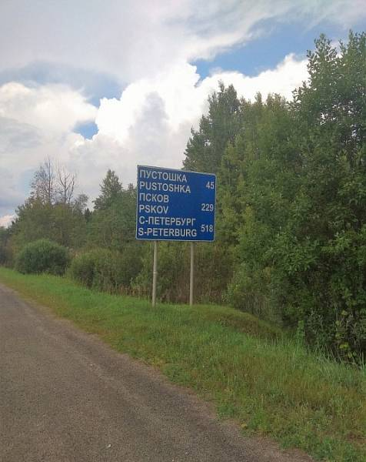
Фото №2  Парк, рядом с деревней Иваново. | 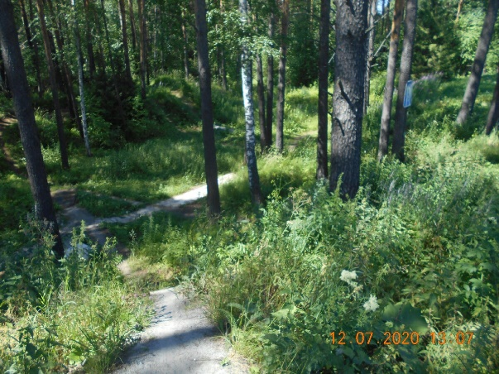
Фото №3  Смешанный лес. Деревня Горушки, около железной дороги. | 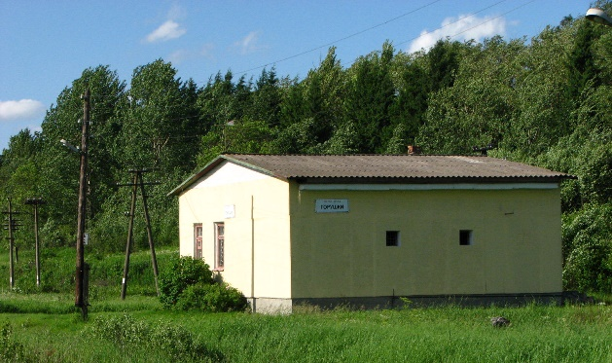

Рис. 2 Территории исследования

